
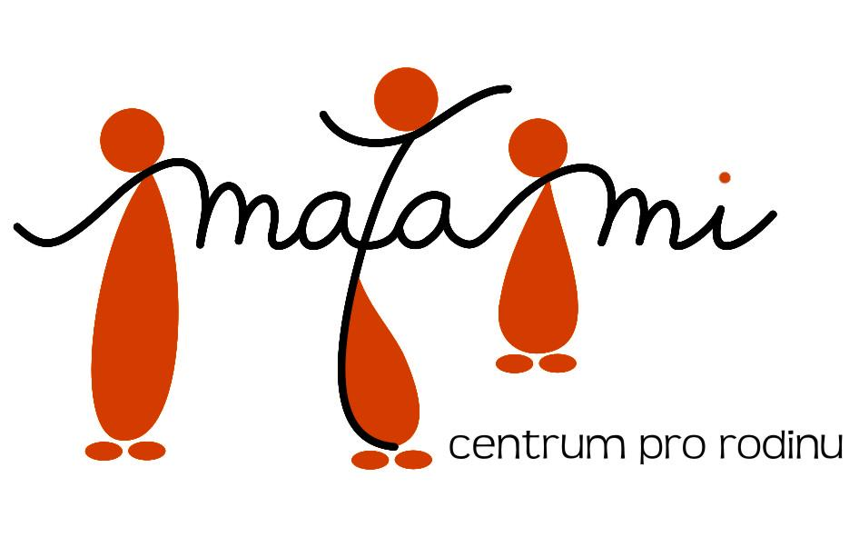
MaTami, centrum pro rodinu Vás v rámci projektu NAŠIM NEJMENŠÍM zve na
Regionální trh
Můžete se těšit na výběr čerstvé zeleniny, ovoce, sýrů, medu od malopěstitelů a malochovatelů, ale i na rukodělné a řemeslné výrobky jako je keramika, šperky, ovčí vlna, patchwork, obrazy… od výrobců z regionu.

KTERÝ SE USKUTEČNÍ
16.června 2011 od 10:00 – 18:00
V ulici Šaffova mezi Centrem Bohuslava Martinů a Městskou knihovnou v Poličce
Doprovodné akce:
9:00 – 10:30 Fair Trade snídaně (prostory RC MaTami)
10:00 Celé Česka čte dětem - četba z knížky Kouzelná zahrada regionální autorky Aleny Vorlíčkové (Knihovna Polička)
16:00 Dětské divadlo (dvůr CBM)
17:00 Zahraje místní kapela Mužy aneb Hudba žen (dvůr CBM)

Více informací na http://matami.webnode.cz/

